Консультация для родителей детей дошкольного возраста на тему «Как привить ребёнку культуру еды?»

Привитие культуры еды — это важный этап в развитии ребёнка, который помогает ему сформировать здоровые привычки и научиться правильному питанию. Вот несколько советов, которые помогут вам привить культуру еды вашему ребёнку:

1. **Соблюдайте режим питания.** Регулярный приём пищи в определённое время помогает ребёнку привыкнуть к распорядку дня и формирует у него понимание, когда нужно есть.
2. **Создайте приятную атмосферу во время еды.** Используйте красивую посуду, салфетки и скатерти, чтобы сделать процесс приёма пищи более приятным и привлекательным для ребёнка.
3. **Поощряйте ребёнка за правильное поведение за столом.** Хвалите его, если он хорошо ведёт себя во время еды, ест аккуратно и не балуется. Это поможет закрепить положительные привычки.
4. **Не заставляйте ребёнка есть.** Если ребёнок отказывается от еды, не стоит настаивать. Лучше предложить ему что-то другое или подождать, пока он проголодается.
5. **Будьте примером для подражания.** Дети часто копируют поведение взрослых, поэтому важно подавать им хороший пример. Ешьте вместе с ребёнком и демонстрируйте хорошие манеры за столом.
6. **Учите ребёнка пользоваться столовыми приборами.** Показывайте, как правильно держать ложку, вилку и нож, и поощряйте попытки ребёнка самостоятельно есть этими приборами.
7. **Обсуждайте с ребёнком важность правильного питания.** Рассказывайте ему о пользе разных продуктов и о том, почему важно есть разнообразную пищу.
8. **Постепенно приучайте ребёнка к новым продуктам.** Не навязывайте ребёнку продукты, которые ему не нравятся, но постепенно предлагайте их попробовать. Возможно, со временем он привыкнет к ним.
9. **Избегайте негативных ассоциаций с едой.** Не используйте еду в качестве награды или наказания. Еда должна быть источником удовольствия и энергии, а не средством манипуляции.

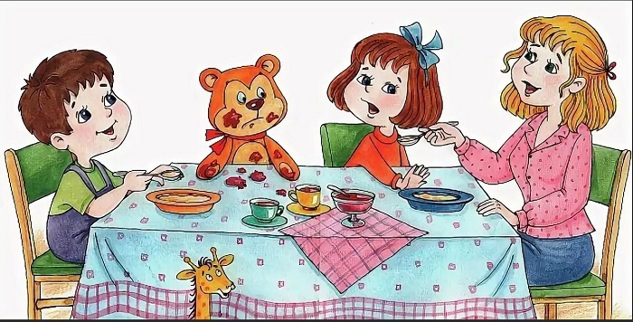Помните, что каждый ребёнок уникален, и подход к привитию культуры еды может различаться в зависимости от его возраста и индивидуальных особенностей. Важно быть терпеливым и последовательным в своих действиях, чтобы помочь ребёнку сформировать правильные пищевые привычки.